Как зарегистрироваться на онлайн-платформе «Российская электронная школа».

Откройте браузер и введите в адресную строку ссылку https://resh.edu.ru/
После открытия главной страницы сайта нажмите кнопку «регистрация»
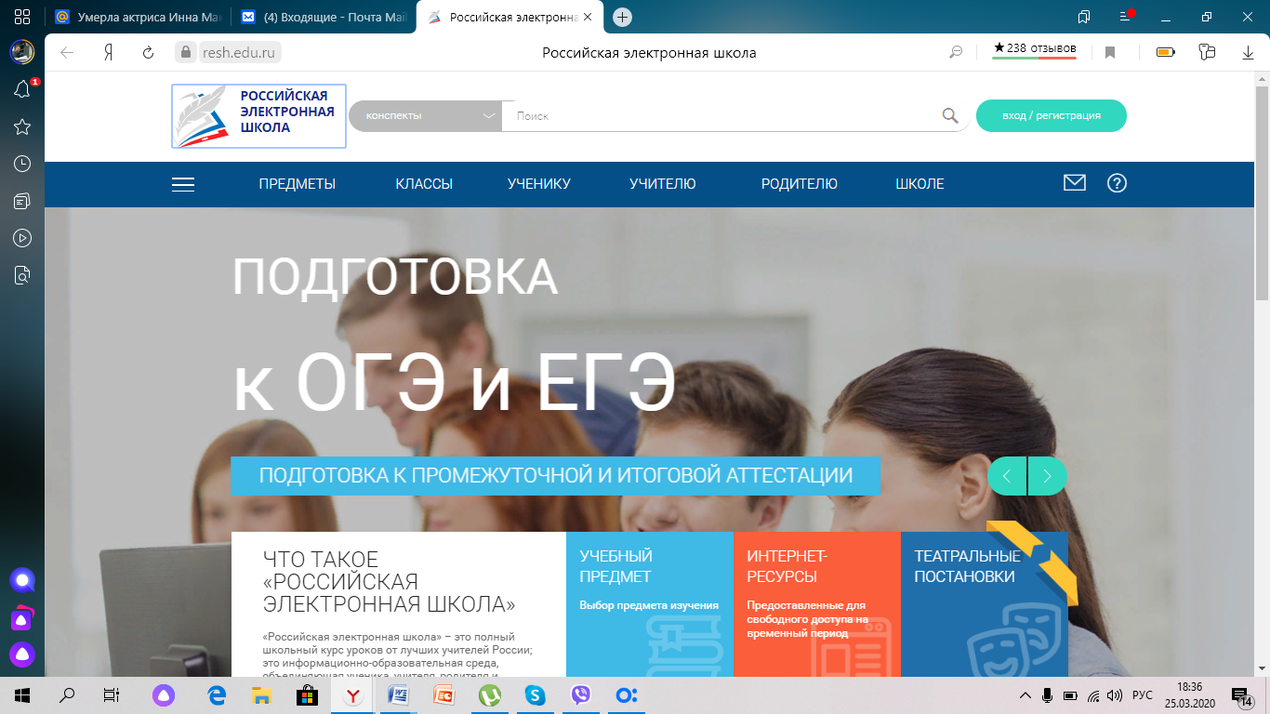
В поле «Вы» выбираем «ученик», указываем адрес электронной почты (на которую вы имеете доступ!) и пароль для входа в систему.
Указываем настоящие фамилию, имя и отчество и т.д.
В графе «Школа» указываем «МАОУ СШ №93» и Ваш класс, жмем кнопку «Я не робот».
ВНИМАНИЕ! Регистрация не произойдет, если вы не согласны с обработкой персональных данных, так как ФИО и дата рождения, школа и литера класса является персональными данными.
Если Вы согласны с тем, что вносите свои персональные данные на сайт, ставим галочку напротив фразы «Принимаю соглашение об обработке персональных данных» и нажимаем «Поступить в школу».

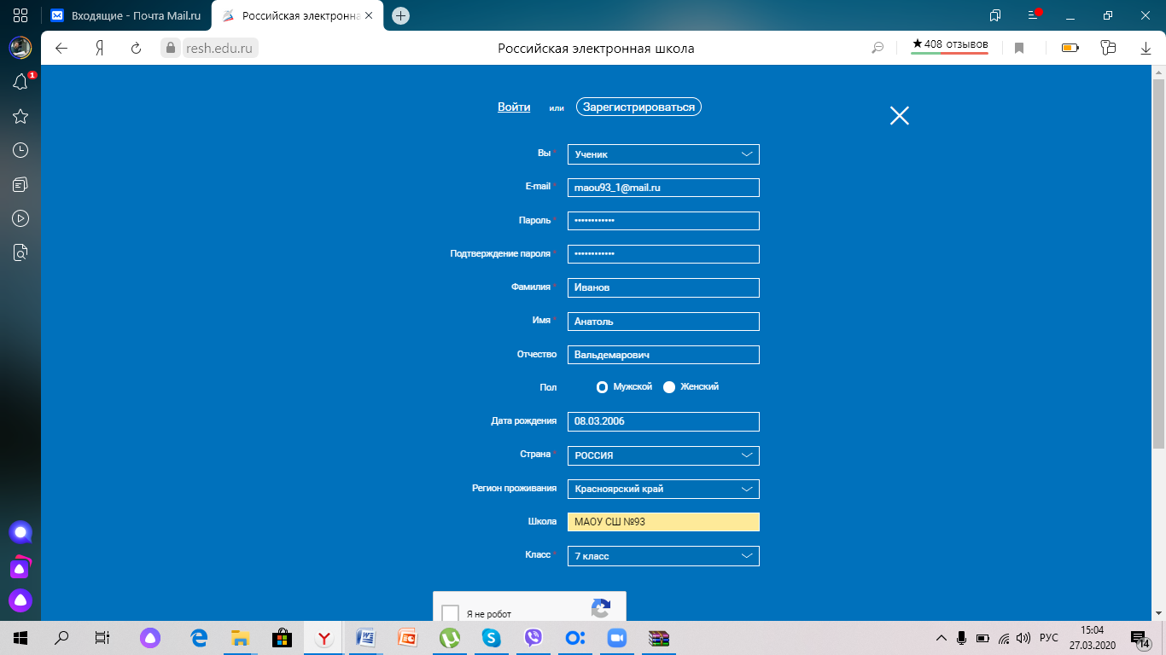

Далее появляется надпись «Вы успешно зарегистрировались на портале». Можно нажимать кнопку «ВЕРНУТЬСЯ К ПОРТАЛУ».
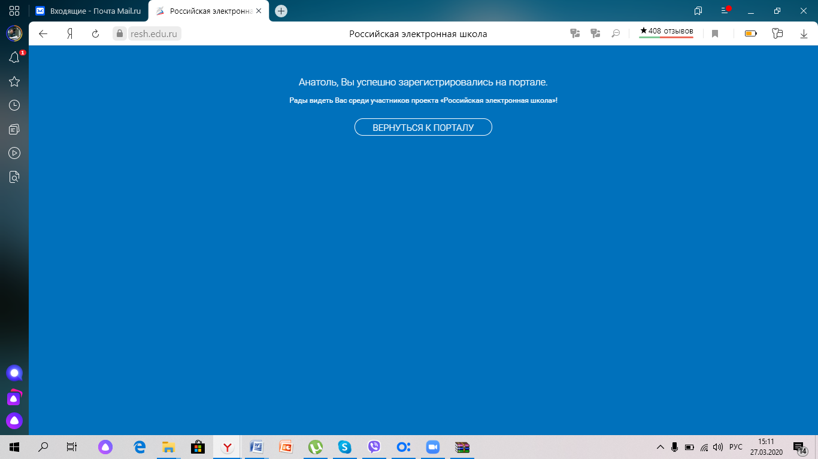
Через электронный журнал от вашего учителя или на электронную почту от классного руководителя вы получили специальную ссылку:
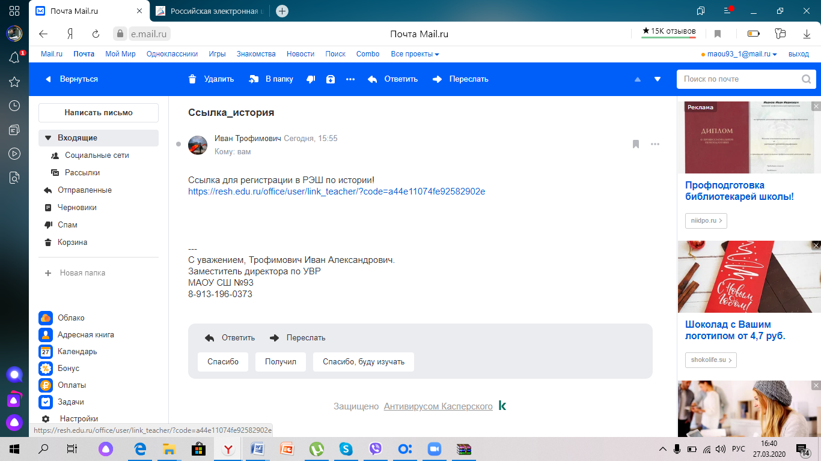
Кликаем на ссылку, открывается сайт Российской электронной школы.
ВНИМАНИЕ! Для того, чтобы ссылка сработала, вы должны быть авторизованы на сайте (войти под своим логином и паролем)
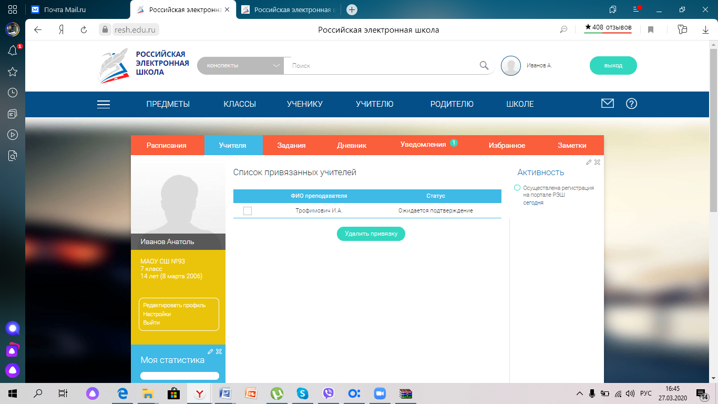
Теперь вы сможете выполнять задания, рекомендованные вашим учителем!

